BỘ THÔNG TIN VÀ  TRUYỀN THÔNG  ------- | CỘNG HÒA XÃ HỘI CHỦ NGHĨA VIỆT NAM  Độc lập - Tự do - Hạnh phúc  ---------------
Số: 34/2017/TT-BTTTT | Hà Nội, ngày 22 tháng 11 năm 2017

THÔNG TƯ
BAN HÀNH "QUY CHUẨN KỸ THUẬT QUỐC GIA VỀ MỨC ÂM LƯỢNG VÀ MỨC ĐỈNH THỰC CỰC ĐẠI CỦA TÍN HIỆU ÂM THANH TRONG CÁC CHƯƠNG TRÌNH TRUYỀN HÌNH"
Căn cứ Luật Tiêu chuẩn và Quy chuẩn kỹ thuật ngày 29 tháng 6 năm 2006;
Căn cứ Luật Viễn thông ngày 23 tháng 11 năm 2009;
Căn cứ Nghị định số 127/2007/NĐ-CP ngày 01 tháng 8 năm 2007 của Chính phủ quy định chi tiết và hướng dẫn thi hành một số điều của Luật Tiêu chuẩn và Quy chuẩn kỹ thuật;
Căn cứ Nghị định số 06/2016/NĐ-CP ngày 18 tháng 01 năm 2016 của Chính phủ quản lý, cung cấp và sử dụng dịch vụ phát thanh, truyền hình;
Căn cứ Nghị định số 17/2017/NĐ-CP ngày 17 tháng 02 năm 2017 của Chính phủ quy định chức năng, nhiệm vụ, quyền hạn và cơ cấu tổ chức của Bộ Thông tin và Truyền thông;
Theo đề nghị của Vụ trưởng Vụ Khoa học và Công nghệ,
Bộ trưởng Bộ Thông tin và Truyền thông ban hành Thông tư quy định Quy chuẩn kỹ thuật quốc gia về mức âm lượng và mức đỉnh thực cực đại của tín hiệu âm thanh trong các chương trình truyền hình.
Điều 1. Ban hành kèm theo Thông tư này Quy chuẩn kỹ thuật quốc gia về mức âm lượng và mức đỉnh thực cực đại của tín hiệu âm thanh trong các chương trình truyền hình (QCVN 115:2017/BTTTT).
Điều 2. Thông tư này có hiệu lực thi hành kể từ ngày 01 tháng 7 năm 2018.
Điều 3. Chánh Văn phòng, Vụ trưởng Vụ Khoa học và Công nghệ, Thủ trưởng các cơ quan, đơn vị thuộc Bộ Thông tin và Truyền thông, Giám đốc Sở Thông tin và Truyền thông các tỉnh, thành phố trực thuộc Trung ương và các tổ chức, cá nhân có liên quan chịu trách nhiệm thi hành Thông tư này./.

Nơi nhận:  - Các Bộ, cơ quan ngang Bộ, cơ quan thuộc Chính phủ;  - UBND và Sở TTTT các tỉnh, thành phố trực thuộc TW;  - Cục Kiểm tra văn bản QPPL (Bộ Tư pháp);  - Công báo, Cổng TTĐT Chính phủ;  - Bộ TTTT: Bộ trưởng và các Thứ trưởng, Các cơ quan, đơn vị thuộc Bộ, Cổng thông tin điện tử Bộ;  - Lưu: VT, KHCN (250). | BỘ TRƯỞNG  Trương Minh Tuấn

QCVN 115:2017/BTTTT
QUY CHUẨN KỸ THUẬT QUỐC GIA VỀ MỨC ÂM LƯỢNG VÀ MỨC ĐỈNH THỰC CỰC ĐẠI CỦA TÍN HIỆU ÂM THANH TRONG CÁC CHƯƠNG TRÌNH TRUYỀN HÌNH
National technical regulation on Loudness and True Peak level of audio signals in television programmes
MỤC LỤC
1. QUY ĐỊNH CHUNG
1.1. Phạm vi điều chỉnh
1.2. Đối tượng áp dụng
1.3. Tài liệu viện dẫn
1.4. Thuật ngữ, định nghĩa
1.5. Chữ viết tắt
2. QUY ĐỊNH KỸ THUẬT
2.1. Âm lượng chương trình truyền hình
2.2. Dải âm lượng
2.3. Mức đỉnh thực
3. PHƯƠNG PHÁP ĐO
4. QUY ĐỊNH VỀ QUẢN LÝ
5. TRÁCH NHIỆM CỦA TỔ CHỨC CÁ NHÂN
6. TỔ CHỨC THỰC HIỆN
PHỤ LỤC A (Tham khảo) Hướng dẫn thực hành chuẩn hóa âm lượng và mức đỉnh cho sản xuất chương trình truyền hình
PHỤ LỤC B (Tham khảo) Hướng dẫn thực hành chuẩn hóa mức âm lượng đối với các hệ thống phân phối theo EBU R 128
THƯ MỤC TÀI LIỆU THAM KHẢO

Lời nói đầu
QCVN 115:2017/BTTTT được xây dựng trên cơ sở các tiêu chuẩn EBU R 128, EBU Tech 3341, EBU Tech 3343, EBU Tech 3344.
QCVN 115:2017/BTTTT do Trung tâm Nghiên cứu Ứng dụng Khoa học kỹ thuật Truyền hình (BRAC), Đài Truyền hình Việt Nam và Viện Khoa học kỹ thuật Bưu điện biên soạn, Vụ Khoa học và Công nghệ thẩm định và trình duyệt, Bộ Thông tin và Truyền thông ban hành kèm theo Thông tư số 34/2017/TT-BTTTT ngày 22 tháng 11 năm 2017.

QUY CHUẨN KỸ THUẬT QUỐC GIA VỀ MỨC ÂM LƯỢNG VÀ MỨC ĐỈNH THỰC CỰC ĐẠI CỦA TÍN HIỆU ÂM THANH TRONG CÁC CHƯƠNG TRÌNH TRUYỀN HÌNH
National technical regulation on Loudness and True Peak level of audio signals in television programmes
1. QUY ĐỊNH CHUNG
1.1. Phạm vi điều chỉnh
Quy chuẩn này quy định về mức âm lượng và mức đỉnh thực cực đại của tín hiệu âm thanh trong các chương trình truyền hình được truyền dẫn, phát sóng truyền hình tại Việt Nam.
Quy chuẩn này không áp dụng đối với truyền dẫn, phát sóng truyền hình qua mạng Internet.
1.2. Đối tượng áp dụng
Quy chuẩn này áp dụng đối với các đơn vị, doanh nghiệp truyền dẫn, phát sóng phát thanh, truyền hình tại Việt Nam.
1.3. Tài liệu viện dẫn
ITU-R BS.1770-2 (03/2011): Algorithms to measure audio programme loudness and true-peak audio level.
EBU R 128 (08/2011): Loudness normalisation and permitted maximum level of audio signals.
EBU Tech 3341 (2011): Loudness Metering: 'EBU Mode' metering to supplement loudness normalisation in accordance with EBU R 128.
EBU Tech 3342 (2011): Loudness Range: A measure to supplement loudness normalisation in accordance with EBU R 128.
1.4. Giải thích từ ngữ
1.4.1. Chương trình truyền hình (programme)
Một nội dung riêng biệt chứa âm thanh, hình ảnh được sử dụng trong phát sóng truyền hình. Một quảng cáo, giới thiệu, một nội dung thương mại hay nội dung tương tự cũng được xem là một chương trình trong quy chuẩn này.
1.4.2. Nội dung ngắn (Short-Form Content)
Một chương trình có thời lượng ngắn, thông thường ngắn hơn 30 giây (có thời lượng phát lặp lại một số phần không vượt quá 2 phút).
1.4.3. Đồng hồ đo, máy đo âm lượng
Thiết bị đo chuyên dùng tương thích EBU R128 hoặc/và ITU-R BS. 1770-2 sử dụng đo âm lượng.
1.4.4. Mức âm lượng kỳ vọng (target loudness level)
Một giá trị âm lượng cụ thể dùng trong chuẩn hóa âm lượng.
1.4.5. Chuẩn hóa âm lượng (loudness normalisation)
Đưa âm lượng các chương trình khác nhau về cùng một mức âm lượng.
1.4.6. Thông tin metadata về âm lượng (loudness metadata)
Thông tin metadata có chứa các thông tin về mức âm lượng của tín hiệu audio.
1.4.7. Vùng nghe dễ chịu (comfort zone)
Vùng này là một dải từ (+2,4 dB, -5,4 dB) của âm lượng audio được sử dụng để nghiên cứu cho một số mẫu các đối tượng người nghe.
1.4.8. Dialnorm
Thông số biểu diễn âm lượng có trong thông tin metadata và truyền trong dòng bít AC-3, có giá trị từ 1 - 31.
1.4.9. DRC Profile
Bỏ các thông số mô tả cách thức dùng thông tin metadata điều khiển dải động.
1.4.10. Mức tái tạo âm thanh (Sound Reproduction Level)
Mức tái tạo âm thanh dùng cho các thiết bị rạp hát tại gia (Home Theatre) là -31 LUFS hoặc - 27 LUFS.
1.4.11. Bộ xử lý giới hạn (limiter)
Xử lý giới hạn mức đỉnh của tín hiệu audio.
1.4.12. Giảm mức (Downmix)
Hệ số dùng cho tham chiếu và trộn tín hiệu âm thanh đa kênh trong kỹ thuật hòa âm của một chương trình đa kênh thành một chương trình có số lượng kênh ít hơn.
Downmixing là một thuật ngữ được sử dụng để thao tác âm thanh, trộn tín hiệu âm thanh đa kênh trong kỹ thuật hòa âm của một chương trình đa kênh thành một chương trình có số lượng kênh ít hơn. Ví dụ khi chuyển đổi 6 kênh âm thanh (thường được gọi là âm thanh 5.1) về âm thanh stereo (2 kênh) quá trình được gọi là downmixing.
1.4.13. Headroom
Khoảng dự phòng cho mức đỉnh tín hiệu âm thanh để tránh méo tín hiệu xảy ra.
1.4.14. Ba khung thời gian đo
Các khung thời gian đo âm lượng, có ba khung như sau:
- Khung thời gian ngắn nhất được gọi là 'tức thời' (momentary), viết tắt là 'M'.
- Khung thời gian trung gian được gọi là 'khung ngắn' (short-term), viết tắt là 'S'.
- Khung thời gian một chương trình hoặc một phân đoạn được gọi là 'tích hợp' (integrated), viết tắt là 'I'.
1.5. Chữ viết tắt
DAB | Tổ chức quảng bá phát thanh số | Digital Audio Broadcasting
DAB+ | DAB sử dụng bộ mã AAC | DAB using the AAC codec
dB | decibel | decibel
dBFS | Đơn vị đo lường mức tín hiệu tương đối trong toàn thang đo | The unit for measurements of signal level relative to full scale
dBTP | Đơn vị đo lường mức tín hiệu đỉnh âm thanh tương đối trong toàn thang đo | The unit for measurements of true peak audio level, relative to full scale
DVB | Tổ chức quảng bá truyền hình số | Digital Video Broadcasting
EBU | Hiệp hội phát thanh truyền hình châu Âu | European Broadcasting Union
HDMI | Giao diện HDMI | High-Definition Multimedia Interface
HE-AAC | Mã hóa ACC hiệu suất cao | High Efficiency Advanced Audio Coding
IDTV | Tivi số tích hợp | Integrated Digital (or Decoder) Television
IPTV | Truyền hình giao thức Internet | Internet Protocol television
IRD | Bộ giải mã thu tích hợp (hay còn gọi là STB: Set-top Box) | Integrated Receiver Decoder (also known as STB, Set-Top Box)
K | Trọng số K | K-weighted
LU | Đơn vị đo âm lượng hay dải âm lượng (phép đo tương đối) | Loudness Unit
LUFS | Đơn vị đo âm lượng so với toàn thang đo (phép đo tuyệt đối) | Loudness Unit relative to Full Scale
LKFS | Đơn vị đo âm lượng toàn thang đo với trọng số K | Loudness K-weighted Full Scale
Max TP | Mức đỉnh thực cực đại | Maximum True-Peak Level
ML_{K} | Âm lượng chương trình tức thời | Momentary L_{K}
MPEG | Nhóm chuyên gia ảnh động | Moving Pictures Experts Group
PRL | Mức tham chiếu chương trình | Programme Reference Level
QPPM | Máy đo tựa đỉnh | Quasi-Peak Programme Meter
RMS | Giá trị trung bình bình phương | Root Mean Square
SCART | Chuẩn đầu nối 21 chân dùng để kết nối thiết bị Audio/Video | Radio and television receiver manufacturers' association
TPL | Mức đỉnh thực | True Peak Level
2. QUY ĐỊNH KỸ THUẬT
2.1. Âm lượng chương trình truyền hình
a. Định nghĩa
Mức âm lượng tổng hợp trung bình đo theo khung thời gian tích hợp trong suốt khoảng thời gian của chương trình truyền hình. Mức âm lượng chương trình là giá trị được tính theo đơn vị LUFS của âm lượng chương trình, ký hiệu L_{k}.
b. Chỉ tiêu mức âm lượng L_{k}
L_{k} = -23 LUFS ±1,0 LU
Với các chương trình với nội dung ngắn (<30 giây) (ví dụ như chương trình thương mại, quảng cáo), ngoài mức âm lượng chương trình L_{k} ở trên phải đáp ứng thêm điều kiện sau:
+ Âm lượng tối đa với khung thời gian ngắn:
L_{k} = -18,0 LUFS (+5,0 LU trên thang đo tương đối).
2.2. Dải âm lượng
a. Định nghĩa
Phân bố của âm lượng trong một chương trình truyền hình, ký hiệu LRA
b. Chỉ tiêu
LRA < 20 LU
CHÚ THÍCH: Chỉ tiêu này không áp dụng đối với các chương trình với nội dung ngắn.
2.3. Mức đỉnh thực
a. Định nghĩa
Mức đỉnh thực chỉ báo mức cực đại (dương hoặc âm) của dạng sóng tín hiệu liên tục trong miền thời gian, và giá trị này có thể cao hơn giá trị đỉnh mẫu lớn nhất được lấy mẫu, ký hiệu Max TP.
b. Chỉ tiêu
Max TP = -1 dBTP.
CHÚ THÍCH: Chỉ tiêu này áp dụng với mọi loại chương trình.
3. PHƯƠNG PHÁP ĐO
3.1. Yêu cầu thiết bị đo
- Máy đo phải tương thích với tiêu chuẩn ITU-R BS.1770-2 và EBU R 128.
- Máy đo phải hỗ trợ đo theo ba khung thời gian theo EBU Tech 3341.
- Máy đo phải hỗ trợ tối thiểu hiển thị các chức năng đo theo EBU Tech 3341.
3.2. Phương pháp xác định
- Đo âm lượng "tức thời" theo khung thời gian "M" sử dụng cửa sổ trượt thời gian có độ dài 0,4s. Phương pháp đo không dùng gating;
- Đo âm lượng trong một khoảng thời gian ngắn theo khung thời gian "S" sử dụng cửa sổ trượt thời gian có độ dài 3s. Phương pháp đo không dùng gating. Tốc độ cập nhật cho đồng hồ đo trực tiếp ít nhất là 10 Hz;
- Đo âm lượng thời gian một chương trình hoặc một phân đoạn chương trình theo khung thời gian "I" sử dụng phương pháp đo gating như trong ITU-R BS.1770-2. Tốc độ cập nhật cho đồng hồ đo chương trình truyền hình trực tiếp ít nhất là 1 Hz; sử dụng ngưỡng gating "yên lặng" ở mức -70 LUFS để tính toán mức âm lượng gating tuyệt đối; sử dụng ngưỡng gating tương đối -10 LU so với mức âm lượng gating tuyệt đối; ngõ vào được đo với ngưỡng gating là các khung 400 ms với hằng số chồng lấp giữa các cửa sổ liên tiếp là 75%.
Phần dữ liệu cuối của quá trình đo âm lượng tích hợp nếu không đủ một khung thì sẽ được loại bỏ.
- Sơ đồ đo
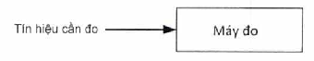
CHÚ THÍCH:
Tín hiệu đo: Nếu đo âm thanh mono thì chỉ cần 1 kênh audio ngõ vào.
Đo âm thanh stereo: Đo trên 2 kênh L và R và tính toán loudness.
Đo âm thanh/tín hiệu 5.1 audio: Chỉ đo loudness 5 kênh L/R/C/Ls/RS. Bỏ qua kênh LFE (xem sơ đồ trong ITU- R BS.1770-2).
4. QUY ĐỊNH VỀ QUẢN LÝ
Mức âm lượng và mức đỉnh thực cực đại của tín hiệu âm thanh trong các chương trình truyền hình được truyền dẫn, phát sóng truyền hình tại Việt Nam thuộc phạm vi điều chỉnh mục 1.1 phải tuân thủ các yêu cầu quy định tại Quy chuẩn này.
5. TRÁCH NHIỆM CỦA TỔ CHỨC CÁ NHÂN
Các đơn vị, doanh nghiệp truyền dẫn, phát sóng phát thanh, truyền hình tại Việt Nam có trách nhiệm đảm bảo tín hiệu truyền dẫn, phát sống truyền hình tuân thủ Quy chuẩn này, thực hiện công bố hợp quy và chịu sự kiểm tra của cơ quan quản lý nhà nước theo các quy định.
6. TỔ CHỨC THỰC HIỆN
6.1. Cục Viễn thông, Cục Phát thanh, truyền hình và thông tin điện tử và các Sở Thông tin và Truyền thông có trách nhiệm hướng dẫn, triển khai quản lý các tổ chức, doanh nghiệp thực hiện theo Quy chuẩn này.
6.2. Trong trường hợp các quy định nêu tại Quy chuẩn này có sự thay đổi, bổ sung hoặc được thay thế thì thực hiện theo quy định tại văn bản mới.
6.3. Trong quá trình triển khai thực hiện quy chuẩn này, nếu có vấn đề phát sinh, vướng mắc, các tổ chức và cá nhân có liên quan phản ánh bằng văn bản về Bộ Thông tin và Truyền thông (Vụ Khoa học và Công nghệ) để được hướng dẫn, giải quyết./.

PHỤ LỤC A
(Tham khảo)
Hướng dẫn thực hành chuẩn hóa âm lượng và mức đỉnh cho sản xuất chương trình truyền hình
A.1. Các phương pháp chuẩn hóa âm lượng
A.1.1. Khâu sản xuất, hậu kỳ
Phương pháp chuẩn hóa âm lượng trong khâu sản xuất, hậu kỳ có 02 cách sau:
+ Phương pháp 1 là giữ mức tín hiệu thực tế và xử lý dịch mức;
+ Phương pháp 2 là kiểm soát âm lượng và chuẩn hóa (khi đó không cần dịch mức hoặc chỉ dịch với mức rất nhỏ), xem Hình A.1.
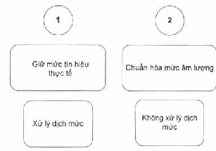
Hình A.1 - Hai cách thức chuẩn hóa âm lượng trong khâu sản xuất, hậu kỳ
Mức chấp nhận sai số ± 0,1 LU xung quanh mức kỳ vọng -23 LUFS, trừ các trường hợp đặc biệt (các chương trình kịch câm...).
Phương pháp 1 (giữ mức thực tế): phần lớn các trường hợp là cần dịch độ lợi với mức âm (làm suy giảm). Nên bước xử lý tiếp theo là giảm dải động và/hoặc giới hạn mức đỉnh thực cực đại thường không cần thiết. Do phần lớn trường hợp là điều chỉnh giảm độ lợi nên giải pháp dùng metadata không phù hợp với phương pháp 1.
Phương pháp 2 (chuẩn hóa âm lượng): Sau khi chương trình đã được đo và kiểm tra, một đồng hồ đo âm lượng được gắn song song với đồng hồ đo thông thường (thường là QPPM) để giám sát âm lượng. Tuy nhiên, dải động có thể tăng lên do tín hiệu âm thanh được cộng thêm bởi các hiệu ứng khác (như các chương trình thể thao cộng thêm tiếng nền từ người hâm mộ, hiệu ứng âm thanh trong các chương trình trò chơi có khán giả); hay phần thoại trong phòng thu thường được nén dải động vì các lý do nghệ thuật được cân bằng bởi nhiều bản thu giữ nguyên dải động gốc.
A.1.2. Đo âm lượng trong khâu sản xuất, hậu kỳ
Đồng hồ đo âm lượng dùng cơ chế đo "EBU mode" hỗ trợ theo 3 khung thời gian đo, với cửa sổ thời gian M và S được sử dụng cho đo mức tức thời và xử lý trộn các tín hiệu audio. Quá trình cài đặt mức khởi động có thể được thực hiện tốt nhất với đồng hồ đo âm lượng M cho điều chỉnh mức của các thành phần chính, thành phần "neo" của tín hiệu audio (thoại, âm nhạc hoặc hiệu ứng âm thanh) đến gần mức mục tiêu - 23 LUFS. Bản thân bộ trộn có thể biết độ to âm lượng ở bất kỳ thời điểm nào của tín hiệu thực như các chế độ đo M và S.
Do sự không nhất quán giữa ITU-R BS. 1770 và ITU-R BS.1771, quy chuẩn này đề nghị các ký hiệu như sau:
• Ký hiệu cho mức âm lượng, đường cong trọng số K (Loudness Level, K- weighted) là "L_{k}".
• Ký hiệu đơn vị "LUFS" chỉ báo giá trị của L_{k} trên toàn bộ thang đo số (digital full scale).
• Ký hiệu "LU" chỉ báo giá trị của L_{k} mô tả kết quả tham chiếu tương đối hay sự khác nhau của mức âm lượng so với mức tham chiếu.
Giao diện của bất kỳ đồng hồ đo âm lượng tương thích với "EBU mode" sẽ định nghĩa 2 thang đo: "EBU +9 Scale" dùng chung cho hầu hết các chương trình, và "EBU +18 Scale" chỉ dùng cho các chương trình có LRA rộng. Cả hai thang đo hoặc có thể hiện giá trị mức âm lượng tương đối theo LU, hoặc tuyệt đối theo LUFS. Cụ thể, "0 LU" trong "EBU mode" sẽ tương đương với mức mục tiêu -23 LUFS.
A.1.3. LRA cho khâu sản xuất, hậu kỳ
Việc chuẩn hóa âm lượng đạt yêu cầu cũng có nghĩa phải kiểm soát được giá trị LRA (khi mà mức dải động có thể mở rộng qua quá trình xử lý). Điều này có ý nghĩa quan trọng trong đảm bảo có được tín hiệu âm thanh phù hợp cho đối tượng khán giả nhắm đến và cho chuỗi phân phối. Với khâu sản xuất, hậu kỳ, một mô hình trộn chung có thể được chọn (với giá trị LRA tương đối cao và mức Max TP là -1 dBTP), ứng với khâu khác có thể dùng giá trị LRA và mức Max TP thấp hơn (nhưng vẫn phải đảm bảo mức L_{K} là -23 LUFS)
Khi đo LRA, hệ thống có thể xác định các đo đạc thích hợp để nén dải động của một chương trình ứng với mức chấp nhận được. Để đạt mức mục tiêu -23 LUFS, tùy theo mức âm lượng gốc có thể thực hiện dịch mức song song với điều chỉnh độ lợi của quá trình nén.
A.2. Sản xuất và phát lại (playout) dựa trên tập tin
Với ứng dụng dòng làm việc dựa trên tập tin, việc chuẩn hóa âm lượng cần thích ứng theo mỗi quy trình. Các nguyên tắc cơ bản vẫn giữ nguyên là: chuẩn hóa âm lượng và kiểm soát dải động của tín hiệu âm thanh, đặc biệt là cho các nội dung mới. Tuy nhiên, khi thông tin metadata được tích hợp như một thành phần trong hệ thống dựa trên tập tin thì các giải pháp sử dụng thông tin metadata lại có những ưu điểm riêng.
Một tập tin quảng bá ban đầu chứa các tín hiệu âm thanh có thể lấy từ quá trình nhập liệu (ingest), truyền từ một máy chủ khác, hoặc từ một bộ lưu trữ (archive) dựa trên tập tin. Các chương trình hiện nay (các nội dung lưu trữ) có 4 tùy chọn xử lý để đạt yêu cầu về chuẩn hóa âm lượng như sau:
- Điều chỉnh mức âm lượng của tất cả tập tin âm thanh đến mức mục tiêu;
- Chỉ điều chỉnh mức âm lượng khi có yêu cầu;
- Dùng các kết quả đo mức âm lượng để điều chỉnh mức phát lại mà không điều chỉnh mức âm lượng gốc;
- Truyền đính kèm thông tin metadata cho khách hàng để thiết bị của họ chuẩn hóa âm lượng dựa trên thông tin metadata này.
Một cách thức thực tế để sử dụng thông tin metadata sẽ phụ thuộc vào nhiều yếu tố như hạ tầng, dòng làm việc, việc quản lý tài nguyên MAM (media asset management), tính sẵn có của thiết bị phù hợp, nguồn tài chính, thời gian,... Trước tiên, ngay từ bước đầu ''vòng đời" của một tập tin trong hệ thống, nó phải được đo đạc để thu được 3 thông số là: L_{K}, LRA, Max TP cực đại (mức âm lượng khung thời gian S, M cực đại cũng được đo đối với những nội dung ngắn < 30 s). Tùy thuộc vào kết quả đo và phương pháp chọn để chuẩn hóa âm lượng cùng với mức LRA cho phép, giải pháp xử lý âm lượng sẽ xử lý theo: từng thông số riêng (Hình A.2) hoặc đồng thời nhiều thông số (Hình A.3).
Ba sơ đồ khối trong Hình A.2 có vai trò cốt lõi trong xử lý kiểm soát chất lượng tập tin dựa trên các thông số kỹ thuật đo từ nội dung âm thanh. Bắt đầu của quá trình xử lý ba thông số L_{K}, LRA và Max TP được đo, từ kết quả của đo này việc điều chỉnh mỗi thông số được thực hiện như trong các lưu đồ Hình A.2.
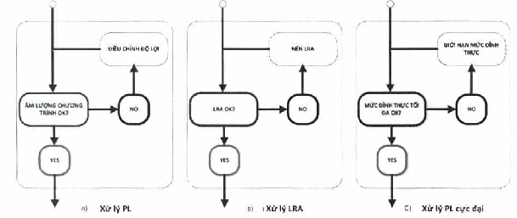
Hình A.2- Xử lý chuẩn hóa từng thông số riêng
Hình A.3 mô tả các trường hợp có thể xảy ra với các thông số, cụ thể:
Trường hợp (a): cả ba thông số đều đạt yêu cầu. Đây là trường hợp lý tưởng khi mức L_{K} là -23 LUFS, mức LRA trong giới hạn của nhà quảng bá (phụ thuộc vào thể loại và/hoặc nền tảng phân phối) mức Max TP bằng hoặc dưới mức cực đại xác định trước cho hệ thống phân phối đã thiết kế.
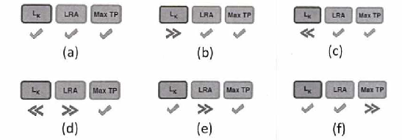
Hình A.3- Các giải pháp xử lý âm lượng đồng thời nhiều thông số
Trường hợp (b): L_{K}> -23 LUFS. Hướng giải quyết là giảm độ lợi bởi:
Gain (dB) = L_{K} ( mức kỳ vọng) - L_{K}(mức đo)
Ví dụ: đo L_{K} = -19,4 LUFS, mức kỳ vọng = -23 LUFS, độ lợi cần điều chỉnh là: [-23 - (-19,4)] = -3,6 dB, khi đó Max TP cũng giảm một lượng như L_{K}.
Trường hợp (c): L_{K}< -23 LUFS. Hướng giải quyết là tăng độ lợi (gain offset), khi đó mức Max TP phải được tính lại: Max TP (gốc) + Bù độ lợi (gain offset) = Max TP (điều chỉnh) để kiểm soát khả năng mức Max TP điều chỉnh lớn hơn mức cho phép. Khi mức Max TP điều chỉnh lớn hơn mức giới hạn, xử lý giới hạn đỉnh thực TPL được thực hiện (Hình A.2 (c)). Một giải pháp khác có thể thực thi (không dùng giới hạn đỉnh thực) là vẫn giữ mức L_{K} gốc và bổ sung thêm thông tin metadata về âm lượng thích hợp. Để thực hiện điều này cần hệ thống mã hóa âm thanh có đầy đủ chức năng về hỗ trợ và truyền metadata (như Dolby Digital, hoặc MPEG-4).
Cả hai trường hợp (b) và (c) giá trị độ lợi được lưu trữ dưới dạng metadata và có thể dùng cho bước xử lý tiếp theo nếu Max TP vượt quá giới hạn (trường hợp (c)). Giá trị độ lợi này cũng có thể được dùng để điều khiển mức phát lại của tập tin đến mức kỳ vọng -23 LUFS.
Trường hợp (d): Mức L_{K}< -23 LUFS và LRA rộng hơn mức cho phép của thể loại chương trình hoặc kênh phân phối. Mức L_{K} có thể được xử lý như trong trường hợp (c), còn mức LRA có thể điều chỉnh giảm dùng sơ đồ khối Hình A.2 (b), bước xử lý này có thể làm giảm mức Max TP. Khi điều chỉnh mức L_{K} thì mức Max TP có thể tăng vượt mức cho phép, nhưng có thể không cần xử lý mức Max TP gia tăng vì qua giai đoạn xử lý LRA lại làm giảm mức Max TP. Do đó, chỉ cần tính và điều chỉnh mức Max TP trong quá trình giảm mức LRA.
Trường hợp (e): LRA rộng hơn mức cho phép của thể loại chương trình hoặc kênh phân phối (trong khi L_{K} và Max TP đạt yêu cầu). Như đã trình bày ở phần trước, một bộ nén với ngưỡng thấp và tỷ lệ nén thích hợp có thể làm hẹp LRA (Hình A.2 (b)). Với tập tin, việc xử lý tự động để đạt mức LRA để thực hiện và kết quả đo LRA kích hoạt bộ nén dải động với các thông số thích hợp. Thông số Max TP sau điều chỉnh LRA thường sẽ thấp hơn mức ban đầu nên không cần phải xử lý thêm.
Trường hợp (f): Mức Max TP vượt mức cho phép. Mức Max TP vượt quá mức cho phép trong hệ thống phân phối khiến có thể gây ra méo trong dòng tín hiệu xuống (downstream) (khi chuyển đổi D-A, chuyển đổi tần số lấy mẫu, mã hóa giảm tốc độ bit,...). Việc xử lý thực hiện như sơ đồ Hình A.2 (c) để đưa ra mức Max TP thấp hơn. Dù mức L_{K} có thay đổi đáng kể thì mức Max TP chỉ bị ảnh hưởng bởi số đỉnh (peak) dò được trong tín hiệu.
Các trường hợp khác có thể xảy ra của các thông số L_{K}, LRA, Max TP có thể phân vào một trong các trường hợp trên.
A.3. Metadata
A.3.1. Thông tin metadata L_{K}
Với yêu cầu về chuẩn hóa tín hiệu âm thanh trong sản xuất đến mức kỳ vọng -23 LUFS, thông số metadata liên quan cũng được cài đặt để chỉ báo -23 LUFS.
Các trường hợp có giá trị khác -23 LUFS có thể xảy ra là:
- Các chương trình không tuân theo yêu cầu về mức -23 LUFS và -1 dBTP. Điều này xảy ra với các bộ phim có sự biến động lớn về dải động và đài phát muốn truyền các chương trình này với tỉ số âm lượng/đỉnh (loudness/peak) lớn.
- Các chương trình cũ từ các kho lưu trữ không được điều chỉnh trong hệ thống để đạt các thông số yêu cầu của tiêu chuẩn này.
- Các chương trình trực tiếp có các mức âm lượng và metadata khác nhau.
- Một hệ thống hoàn thiện về metadata trong chuỗi tín hiệu, khi đó tín hiệu và metadata được truyền đến khách hàng và thiết bị của họ tự thực hiện việc điều chỉnh mức theo tiêu chuẩn này dựa trên dữ liệu nhận được.
A.3.2. Metadata dùng kiểm soát dải động
Việc xử lý LRA tương tự như chuẩn hóa âm lượng có thể thực hiện trên bản thân nguồn tín hiệu âm thanh hoặc thông qua metadata. Nếu dùng metadata, thông tin nén dải động được gửi như một phần trong dòng dữ liệu (datastream) dưới dạng gain-words (các từ mã chỉ độ lợi). Trong thiết bị tại nhà của khách hàng (như thiết bị rạp hát tại gia), thông tin này được sử dụng để giảm dải động của tín hiệu (mặc định từ thiết bị hoặc do người dùng kích hoạt). Việc kiểm soát dải động bằng cách dùng metadata đóng vai trò cung cấp "thông tin đính kèm" khi người dùng muốn có một dải động thấp hơn.
Có hai cơ chế nén hiện dùng trong mã hóa Dolby Digital là: "Line mode" và "RF mode" tương ứng với mỗi cách thiết lập cơ chế nén riêng.
Với hệ thống tương thích tiêu chuẩn này, khái niệm chuẩn hóa audio dựa trên mức âm lượng -23 LUFS và dùng thông số LRA để xác định cách thức xử lý, và thiết lập "None" được sử dụng. Trong thực tế, mã hóa Dolby Digital có thể thiết lập với "Line mode" hoặc mặc định với "RF mode".
Việc kiểm soát LRA của tín hiệu âm thanh khi truyền dẫn sẽ dựa trên dòng upstream. Với một chương trình xác định, nhà quảng bá có thể chọn một thể loại profile đối với các hệ thống RF-mode hoặc chọn "None" cho hệ thống Line-mode. Nhà quảng bá cũng có thể tạo những thiết lập khác "None" để hỗ trợ dòng làm việc đặc thù của họ (nhưng thiết lập này có thể không tương thích hoàn toàn với các thiết bị của người nghe).
A.3.3. Các hệ số giảm mức (downmix)
Các thông số metadata này (cho hệ thống Dolby Digital) chỉ áp dụng cho các tín hiệu âm thanh vòm (surround). Nó hỗ trợ kiểm soát độ lợi (dB) của kênh giữa (centre), các kênh vòm trộn với các kênh trái và phải để tạo ra tín hiệu 2 kênh (Stereo). Âm lượng của 2 kênh đo được từ xử lý mức giảm tự động (trộn giảm kênh, ví dụ từ âm thanh vòm đến 2 kênh) dùng các thông số metadata phụ thuộc vào:
- Bản thân các hệ số downmix: +3 / +1,5 / 0 / -1,5 / -3 / -4,5 / -6 / - ∞,
- Nội dung của các kênh giữa và các kênh vòm,
- Khả năng của giới hạn an toàn để tránh tình trạng quá tải.
Ở đây, tình trạng quá tải của tín hiệu sau xử lý giảm mức xảy ra khi dùng bộ xử lý dải động cho dòng tải lên (upstream). Nên dùng một thang đo linh hoạt vì âm lượng của tín hiệu hai kênh sau xử lý giảm mức có thể khác biệt lớn so với tín hiệu vòm gốc.
Trong hệ thống Dolby Digital, các hệ số giảm mức tuân theo 2 bảng hệ số giảm mức (downmix profile). Ban đầu chỉ có một bảng mức cung cấp các thông số "thô", cụ thể là -3/4.5/-6 dB cho kênh giữa và -3/-6-- ∞ cho các kênh vòm. Hiện nay, có bảng mức thứ hai gồm thông tin mở rộng (BSI - Extended Bitstream Information) để cung cấp các thông số "tinh" hơn (tham khảo DVB TS 101 154, phần các hệ số giảm mức). Tuy nhiên, cần chú ý không phải tất cả thiết bị có thể hiểu được các hệ số giảm mức dùng thông tin mở rộng BSI của bảng mức thứ hai, nên nếu bộ giải mã (decoder) không thể hiểu được thông tin từ bảng mức thứ hai thì sẽ sử dụng các hệ số của bảng mức "thô" (thứ nhất).
Trong trường hợp thông tin metadata của các hệ số giảm mức mất hoặc không tin cậy, khuyến cáo sử dụng các hệ số theo ITU-R BS.755-2 là:
- Trái, Phải (L, S front): 0 dB,
- Giữa, Trái vòm, Phải vòm (C, Ls, Rs): -3 dB.
CHÚ THÍCH: các kênh vòm có trọng số +1,3 dB trong suốt quá trình đo âm lượng (theo ITU-R BS.1770). Tuy nhiên, nếu dùng xử lý giảm mức tự động thì trọng số này không được áp dụng do kết quả chỉ có âm thanh hai kênh (trái và phải). Các chương trình có nhiều kênh vòm hơn sẽ dẫn đến có sự biến thiên lớn hơn về âm lượng khi xử lý giảm kênh đến âm thanh 2 kênh so với chương trình có ít kênh vòm hơn.
Trong một số trường hợp, thông tin metadata được cung cấp từ tập tin riêng mà không đính kèm tập tin âm thanh nên có thể không chính xác, hoặc mất thông tin metadata,... khi đó metadata cho L_{K} sẽ lấy thông tin mặc định từ nhà sản xuất là - 27 (giá trị mặc định cho dialnorm trong hệ thống Dolby Digital) hoặc -31 (giá trị thấp nhất cho phép trong hệ thống).
Khuyến cáo: nếu thông tin metadata về âm lượng hoặc thông tin kiểm soát dải động có từ các nguồn bên ngoài không được đảm bảo thì nên loại bỏ (trừ trường hợp thật sự tin cậy). Các hệ số downmix từ thông tin metadata chỉ được chấp nhận với hệ thống hỗ trợ hoàn chỉnh, hoặc khép kín. Nếu không đảm bảo được điều này, cần xử lý đo đạc lại 3 thông số audio chính để đảm bảo quá xử lý tiếp theo được chính xác.

PHỤ LỤC B
(Tham khảo)
Hướng dẫn thực hành chuẩn hóa mức âm lượng đối với các hệ thống phân phối theo EBU R 128
B.1. Chuẩn hóa âm lượng trong các hệ thống phân phối số
B.1.1. Các khác biệt về mức âm lượng trong khâu phân phối
Thực tế khi phân phối (truyền dẫn, phát sóng) truyền hình trên thế giới, các mức âm lượng của tín hiệu âm thanh khá khác biệt trong các vùng lãnh thổ suốt một thời gian dài với nhiều lý do như cạnh tranh giữa các Đài truyền hình, các chương trình truyền hình...
Phía người dùng ngày càng đòi hỏi cao âm lượng của tín hiệu khi mà họ có điều kiện tiếp xúc nhiều với các chương trình truyền hình chất lượng cao.
Việc chuẩn hóa âm lượng trong khâu phân phối sẽ loại bỏ cơ bản sự khác biệt và người dùng có thể chuyển từ dịch vụ này sang dịch vụ khác một cách thoải mái mà không gặp vấn đề khó chịu về âm lượng.
B.1.2. Chuẩn hóa âm lượng chủ động cho phân phối các dịch vụ truyền hình số
Hình B.1 trình bày sơ đồ khối trong một hệ thống phân phối (head-end) số tích hợp có thể ứng dụng cho phân phối trên các nền tảng khác nhau như IPTV, vệ tinh.
Việc chuẩn hóa âm lượng được thực hiện qua 3 khối chức năng chính là:
- Khối đo (measurement unit);
- Khối lái (steering unit);
- Khối thích nghi (adaptation unit).
Khối thích nghi có thể được tích hợp trong bộ ghép kênh DVB hoặc thiết bị xử lý số tương đương. Các khối đo và khối lái có thể được tích hợp chung trong một ứng dụng riêng. Việc xử lý thích nghi các mức âm lượng có thể chịu tác động thêm từ quá trình kiểm soát độ lợi ngõ vào của các thiết bị mã hóa (encoder). Tuy nhiên, giải pháp mã hóa lại của cùng định dạng nén không được chọn do có thể làm suy giảm chất lượng và tốn chi phí.
Hệ thống chuẩn hóa âm lượng có thể hỗ trợ một hoặc nhiều loại mã hóa (codec). Giải pháp xử lý thích nghi của mức âm lượng tùy thuộc vào loại mã hóa được dùng:
- Trực tiếp trong dòng tín hiệu âm thanh cho mã hóa MPEG-1 Layer II.
- Trực tiếp trong metadata đi kèm cho mã hóa DD/DD+ và HE-AAC
Âm lượng của các tín hiệu giải mã được đo liên tục trong cả ngày (24 giờ), chia thành 24 đoạn, mỗi đoạn có độ dài 1 giờ. Thời gian bắt đầu của đoạn 1 là 03:00 giờ, và của đoạn 24 là 02:00 của ngày hôm sau. Lý do cho việc sử dụng thời gian này là nó ảnh hưởng ít nhất đến chương trình hằng ngày. Thực hiện đo âm lượng theo khung thời gian "I" riêng cho mỗi đoạn.
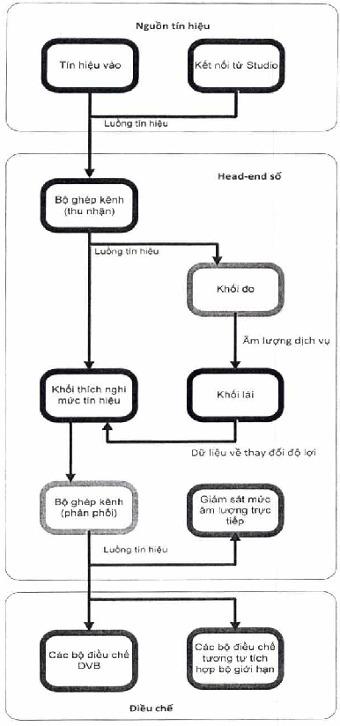
Hình B.1- Mô hình hệ thống phân phối tích hợp chuẩn hóa âm lượng
Với trường hợp sử dụng các mã hóa DD/DD+ và/hoặc HE-AAC, thông tin metadata về âm lượng được xác định trong suốt quá trình đo cho mục tiêu truy vấn khi tái tạo mức âm lượng. Hệ thống đo sẽ áp dụng mức tham chiếu âm lượng là -31 LUFS đối với mã hóa DD/DD+ và -23 LUFS đối với mã hóa MPEG-1 Layer II và HE-AAC. Với hệ thống dùng mã hóa DD/DD+, thông tin metadata được ghi nhận thông qua bộ mô tả Dialnorm của dòng dữ liệu DD/DD+ và dùng mức SRL chuẩn là -31 LUFS SRL. Với hệ thống dùng mã hóa HE-AAC, thông tin metadata được ghi nhận bằng cách áp dụng bộ mô tả mức tham chiếu chương trình - PRL (Programme Reference Level) (dùng thông số prog_ref_level theo ISO/IEC 14496-3) của dòng dữ liệu HE-AAC và bộ mô tả mức kỳ vọng giải mã (target_level theo ISO/IEC 14496-3) ở mức -23 LUFS. Trường hợp dòng HE-AAC không chứa thông tin metadata về âm lượng, dịch vụ sẽ chèn dữ liệu mới hoặc mã hóa lại nếu thông tin Âm lượng dịch vụ không tương thích với -23 LUFS ± 0,1 LU.
24 đoạn (block) trong ngày được đo và giá trị của các đoạn không nhỏ hơn 2 LU so với giá trị cao nhất được lưu giữ (điều này cũng tương đương với dung sai ±1 LU trong EBU R128). Giá trị trung bình của các âm lượng từ các đoạn được lưu giữ (trung bình các giá trị tối đa) được biểu diễn cho hoạt động của trạm phát sóng và được xem là Âm lượng dịch vụ. Giá trị này có thể sai lệch đôi chút cho từng chương trình riêng được đo theo mức mục tiêu. Mức âm lượng và dung sai cho phép của các chương trình phải được đo ở thời điểm trước chuẩn hóa. Khối đo có thể được tùy chọn cho nhiệm vụ này. Việc cân bằng âm lượng cho các dịch vụ riêng được áp dụng cho tất cả các chương trình dựa trên kết quả đo tổng hợp cả ngày.
Danh sách các dịch vụ được lưu trong một cơ sở dữ liệu sẽ giúp cho biết tất cả các trạm truyền hình đã được đo và chuẩn hóa (gồm cả dịch vụ âm thanh đặc trưng cho đa ngôn ngữ, dịch vụ audio mô tả) và cơ sở dữ liệu này cũng sẽ chứa các kết quả đo âm lượng. Khối lái so sánh thông tin Âm lượng dịch vụ (gồm các hệ số điều chỉnh tương ứng trong metadata) với mức kỳ vọng cho các dịch vụ dùng mã hóa MPEG-1 Layer II và HE-AAC; và với mức SRL cho dịch vụ dùng mã hóa DD/DD+.
Sau khi dữ liệu của tất cả các dịch vụ đã thu được vào lúc 03:00, khối lái so sánh dữ liệu với mức mục tiêu và điều chỉnh độ lệch (offset) nếu dung sai của mức đo lớn hơn ±0,1 LU so với mức kỳ vọng. Với cách này, tất cả các dịch vụ được giữ để tiếp cận mức kỳ vọng.
Để nhất quán, khối lái sẽ dùng bước tính 0,5 LU trên 24 giờ. Dựa trên mã hóa của hệ thống, giá trị bước tính có thể thay đổi, cụ thể dùng giá trị bước tính:
• 2 LU cho hệ thống thích nghi dòng tín hiệu dùng mã hóa MPEG-1 Layer II
• 1 LU cho hệ thống thích nghi mã hóa dùng mã hóa MPEG-1 Layer II, và cho hệ thống thích nghi metadata dùng mã hóa DD/DD+ và HE-AAC.
Một tùy chọn có thể đo thêm các giá trị đỉnh thực cực đại của các tín hiệu giải mã. Việc đo các giá trị đỉnh thực cực đại của tín hiệu 2 kênh stereo giảm mức từ dịch vụ đa kênh có ý nghĩa nhất là khi mức âm lượng của các dịch vụ gia tăng. Kết quả đo cũng được chuyển đến khối lái. Khối lái có thể hỗ trợ tùy chọn thêm việc đo các dịch vụ cho mục đích giám sát, hoặc giám sát đặc biệt với việc chuyển đổi, chia sẻ các dịch vụ.
Để hỗ trợ chỉ báo âm lượng biến đổi động như thể hiện qua các thông số trong metadata của các mã hóa (như Dialnorm và PRL), quá trình xử lý bù trừ sẽ được áp dụng với một độ lệch cho giá trị thu được. Độ lệch áp dụng cho các hệ thống dùng mã hóa DD/DD+ và HE-AAC thường là giảm âm lượng của dịch vụ và độ lệch có xu hướng tăng; trong khi độ lệch áp dụng cho các hệ thống dùng mã hóa MPEG-1 Layer II cũng thường là giảm âm lượng của dịch vụ, nhưng độ lệch có xu hướng giảm.
Hình B.2 biểu diễn sơ đồ đo âm lượng và cách thức chuẩn hóa cho các dịch vụ với mã hóa khác nhau.
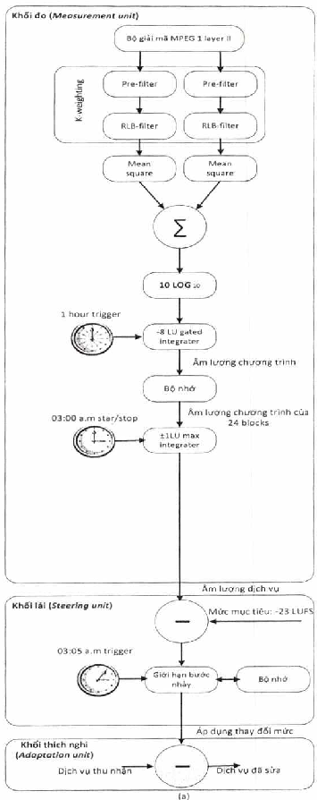
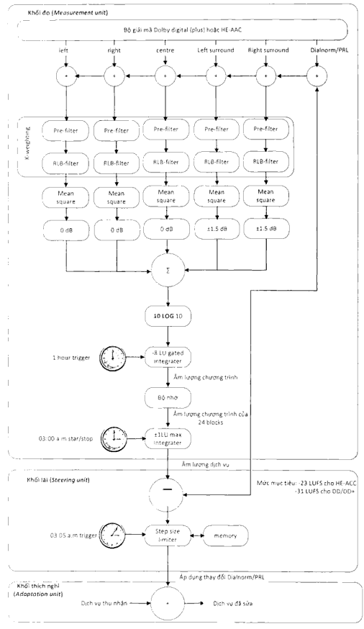
Hình B.2- Sơ đồ khối quá trình đo các dịch vụ ứng với các mã hóa sử dụng (a) MPEG-1 Layer II; (b) DD/DD+ và/hoặc HE-AAC
B.1.3. Dịch vụ gia tăng mới
Các dịch vụ gia tăng mới được thêm vào hoặc trường hợp có sự xáo trộn về giá trị bước tính và thời gian biểu có thể cấu hình bằng tay, ví dụ đo âm lượng trực tiếp ở ngày cuối hoặc vài giờ cuối. Tốt nhất là phải thực hiện trước với các dịch vụ mới như dịch vụ âm thanh cho người nghe. Khối lái sẽ chịu trách nhiệm xử lý trong trường hợp này.
B.1.4. Thông tin lưu ký và cảnh báo
Việc lưu ký âm lượng và các thông báo được thực thi trong khối lái nhằm giám sát quá trình chuẩn hóa tự động. Các thông tin về giá trị độ lệch, các giá trị metadata về âm lượng của mức thu thực tế, mức điều chỉnh cũng được thông báo. Một số thông điệp cảnh báo có điều kiện có thể được tạo ra:
- Nếu mức đỉnh thực của tín hiệu giải mã vượt mức -1 dBTP sau khi chuẩn hóa.
- Nếu mức đỉnh thực của tín hiệu 2 kênh do giảm mức của tín hiện giải mã vượt mức -1 dBTP sau khi chuẩn hóa.
- Nếu kết quả đo âm lượng dịch vụ trong hai ngày liên tiếp có sự khác biệt lớn hơn ngưỡng xác định cho trước, ví dụ 3 LU.
- Nếu giá trị độ lệch cho hệ thống dùng mã hóa MPEG-1 Layer II thấp dưới hoặc vượt trên các ngưỡng xác định, ví dụ +6 và -14 LU.
- Nếu giá trị độ lệch khiến cho thông tin metadata về âm lượng của các dòng tín hiệu âm thanh dùng mã hóa DD/DD+ hoặc HE-AAC điều chỉnh dưới -31 LUFS hoặc trên ngưỡng xác định (ví dụ -10 LUFS).
- Nếu thông tin metadata về âm lượng trong các dịch vụ dùng mã hóa DD/DD+ hoặc HE-AAC không hợp lệ hoặc bị mất.
Việc chuẩn hóa âm lượng phải được xử lý liên tục và tự động. Các thông báo cảnh báo của hệ thống đo phải được giám sát hằng ngày và việc đo âm lượng tại phòng tổng khống chế hoặc tại trung tâm hoạt động của hệ thống (mạng) phải cho phép hỗ trợ kiểm tra ngẫu nhiên khi cần thiết.
B.1.5. Các hệ thống phân phối số cục bộ
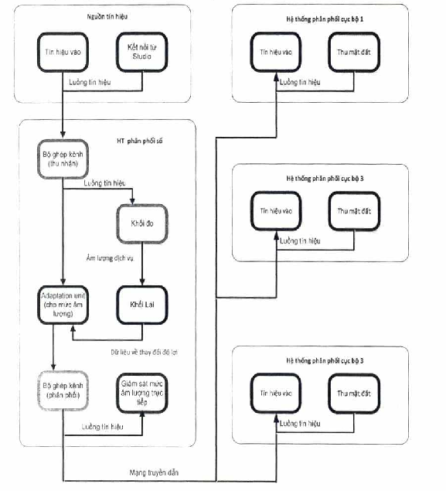
Hình B.3 - Mô hình phân phối âm thanh chuẩn hóa từ hệ thống phân phối trung tâm đến các hệ thống phân phối cục bộ
Các hệ thống phân phối cục bộ được phân phối nội dung âm thanh đã chuẩn hóa âm lượng từ hệ thống phân phối trung tâm. Hình B.3 biểu diễn quá trình phân phối âm thanh đã chuẩn hóa từ hệ thống phân phối trung tâm đến các hệ thống phân phối cục, mô hình này có thể dùng trong phân phối theo phương thức IPTV.
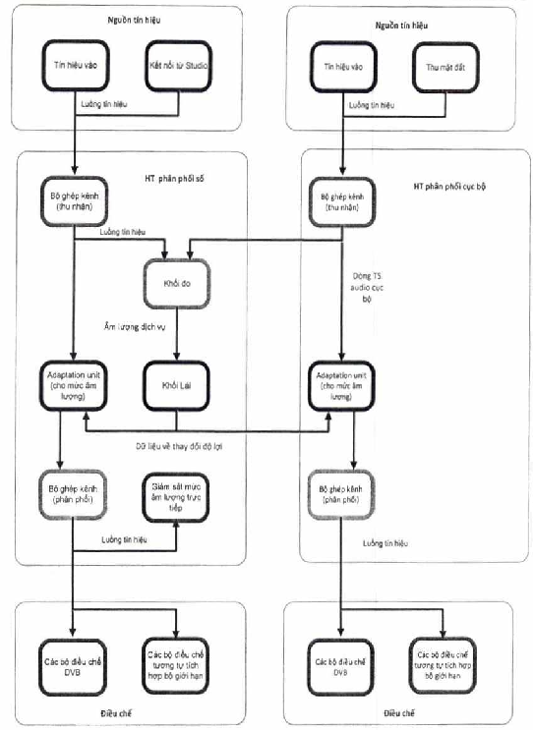
Hình B.4 - Cung cấp và kiểm soát dữ liệu âm lượng từ head-end trung tâm với các head-end cục bộ
Trường hợp nếu hệ thống phân phối trung tâm không cung cấp âm thanh đã chuẩn hóa thì các hệ thống phân phối cục bộ có thể tự chuẩn hóa như trong mô hình ở mục B.1.2. Trường hợp tùy chọn, dữ liệu âm lượng từ hệ thống phân phối trung tâm cũng có thể được sử dụng để kiểm soát âm lượng từ xa tại các hệ thống phân phối cục bộ thông qua các kết nối dữ liệu. Khi đó, cần đảm bảo tín hiệu cung cấp cho hệ thống đo không có sự khác biệt về âm lượng giữa các nguồn tín hiệu thu ở phía hệ thống phân phối cục bộ và nguồn tín hiệu cung cấp bởi hệ thống phân phối trung tâm như các Kết nối từ phòng thu (Hình B.4). Nếu nguồn tín hiệu thu từ hệ thống phân phối cục bộ như từ thu mặt đất có mức âm lượng khác thì nguồn tín hiệu này phải được cung cấp đồng thời đến hệ thống đo của hệ thống phân phối trung tâm (thông thường để kiểm soát âm lượng từ hệ thống phân phối trung tâm thì các nguồn tín hiệu thu khác từ hệ thống phân phối cục bộ phải được mặc định cung cấp đồng thời đến hệ thống phân phối trung tâm dù có khác biệt về âm lượng hay không, dù tín hiệu này có được sử dụng lại tại hệ thống phân phối trung tâm để phân phối tiếp hay không). Thường thì chỉ có phần âm thanh từ các hệ thống phân phối cục bộ được cung cấp cho hệ thống đo của hệ thống phân phối trung tâm, phần hình ảnh sẽ được tách riêng không phân phối nhằm tiết kiệm băng thông. Hình B.5 trình bày mô hình kiểm soát này.
B.1.6. Các nguồn tín hiệu audio không đồng nhất
Các hệ thống phân phối có thể được cung cấp các nguồn tín hiệu âm thanh không thống nhất, một số dịch vụ cần được gia tăng âm lượng. Việc một dịch vụ cung cấp cho người nghe với mức âm lượng "mềm" sẽ không làm người nghe khó chịu nhưng lại có vấn đề khi người nghe chuyển kênh đến dịch vụ khác. Trong một số trường hợp âm thanh trong dịch vụ là âm nhạc nền lặp lại dùng trong các bản tin tức hoặc tin thời thiết, khi đó cần có sự tham khảo ý kiến giữa các đài phát và nhà phân phối để đảm bảo các mức âm lượng làm hài lòng người nghe, hoặc có thể thông qua một phương thức chuẩn hóa cố định cho các dịch vụ có các nội dung bất thường này. Phương thức chuẩn hóa cố định có thể hiểu là mức âm lượng được điều chỉnh bằng tay và thông qua kiểm tra tần số lặp lại từ các thông tin lưu ký (logging) trong khối đo, còn việc xử lý việc chuẩn hóa cố định sẽ được hiện bởi khối lái.
B.1.7. Chèn quảng cáo
Với các hệ thống thực hiện chèn quảng cáo riêng thì tín hiệu chèn có thể nằm ở phía sau của hệ thống chuẩn hóa âm lượng. Các tín hiệu quảng cáo có thể được chuẩn hóa trước đến mức âm lượng của quy chuẩn dùng giải thuật phần mềm. Khi đó, mức âm lượng trung bình của nội dung phát quảng bá được cân bằng với mức kỳ vọng ở vị trí chèn quảng cáo. Trong các hệ thống âm thanh dùng mã hóa DD/DD+ hoặc HE- AAC, thông tin metadata của các quảng cáo chèn cục bộ sẽ chỉ báo chính xác mức âm lượng thực tế, và dịch vụ truyền qua hệ thống phát lại quảng cáo sẽ không được điều chỉnh vệ độ lợi hay suy hao từ hệ thống. Các giải thuật trong hệ thống phát lại được thiết kế để bám theo mức âm lượng trung bình của chương trình chính (không xử lý với dữ liệu đã được xử lý chuẩn hóa trước đó). Quá trình đo âm lượng để giám sát sau quá trình chèn quảng cáo là tùy chọn.
B.1.8. Các hệ thống truyền hình theo yêu cầu (VoD) và phát lại khác
Các đơn vị cung cấp dịch vụ VoD cũng được xem như là một đài phát (hệ thống phân phối) và tín hiệu âm thanh trong hệ thống của họ cũng có thể chuẩn hóa. Các nội dung lưu trữ trong các hệ thống phát lại cũng được kiểm tra và chuẩn hóa (ví dụ bằng phần mềm), nghĩa là mức âm lượng trung bình của nội dung quảng bá được cân bằng với mức mục tiêu. Trong các hệ thống sử dụng tín hiệu âm thanh có mã hóa DD/DD+ hoặc HE-AAC, thông tin metadata về âm lượng từ các chương trình VoD sẽ luôn luôn chỉ báo đúng với mức âm lượng thực tế. Việc đo âm lượng liên tục của nội dung VoD cho mục đích giám sát được khuyến cáo.
Hình B.5 trình bày mô hình chuẩn hóa âm lượng trong hệ thống VoD và chèn quảng cáo. Mô hình này có thể được ứng dụng cho phương thức phân phối IPTV.
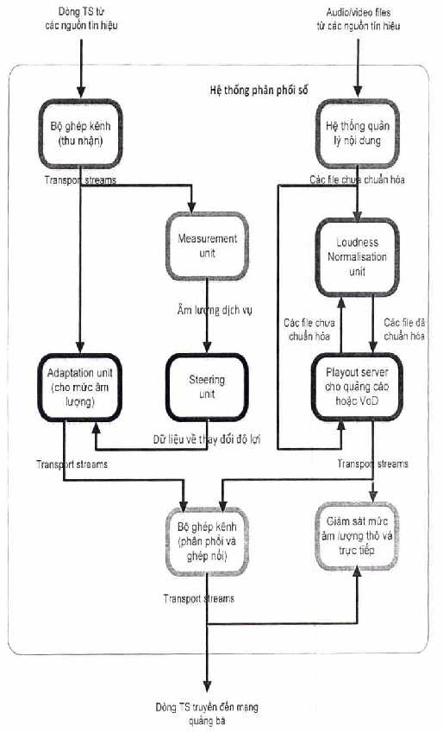
Hình B.5 - Sơ đồ khối một hệ thống phân phối số tích hợp chuẩn hóa âm lượng cho VoD và chèn quảng cáo
B.1.9. Các dịch vụ thay đổi theo khu vực
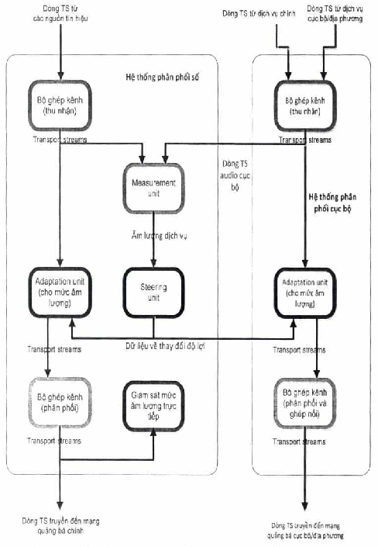
Hình B.6 - Sơ đồ khối của head-end số tích hợp chuẩn hóa âm lượng và một head-end cục bộ thực hiện thay một dịch vụ trong dòng truyền chính bởi dịch vụ khu vực
Một dịch vụ chính có thể được thay bởi một dịch vụ khác tùy theo khu vực phân phối (ghép nối vào dòng dữ liệu DVB) và có thể xảy ra sự khác biệt về âm lượng giữa các nguồn tín hiệu. Nếu dịch vụ của khu vực được phát lại từ hệ thống dựa trên file, phương pháp chuẩn hóa âm lượng giống như dùng cho các dịch vụ VoD có thể được áp dụng. Trường hợp dịch vụ khu vực là chương trình trực tiếp, phòng thu phân phối tín hiệu phải đảm bảo mức âm lượng phân phối đạt yêu cầu của quy chuẩn này. Dịch vụ khu vực có thể được điều chỉnh âm lượng nếu cần bằng cách đo riêng tín hiệu của khu vực và thực hiện điều chỉnh trong suốt thời gian truyền tín hiệu khu vực. Khối lái sẽ đảm nhiệm quá trình trực thi này. Sơ đồ Hình B.6 mô tả việc chuẩn hóa âm lượng khi thay dịch vụ khu vực vào dòng truyền chính, mô hình này cũng có thể được ứng dụng cho phương thức phân phối IPTV.
B.2. Chuẩn hóa âm lượng trong các hệ thống phân phối tương tự
B.2.1. Các khác biệt của mức âm lượng trong quá trình phân phối
Tương tự như trong mục B.1.1, sự khác biệt của âm lượng chịu sự tác động của xử lý tiền nhấn (pre-emphasis).
Sau quá trình chuẩn hóa, các mức âm lượng đo trong khung thời gian dài sẽ cân bằng, nhưng các mức đỉnh thực tối đa, QPPM và xử lý giới hạn tiền nhấn của các dịch vụ có thể khác nhau và việc chuẩn hóa âm lượng không tác động đến các giá trị đo này (cắt giảm mức (clipping) số không xảy ra khi có xử lý giới hạn phù hợp ở khâu điều chế).
B.2.2. Xử lý giới hạn (limiting)
Sau khi chuẩn hóa âm lượng, các mức đỉnh và xử lý giới hạn tiền nhấn có thể sẽ quá cao đối với hệ thống truyền dẫn tương tự. Do đó, xử lý giới hạn (limiting) đỉnh thực và xử lý giới hạn tiền nhấn sẽ được áp dụng (với hệ thống AM L thì không dùng xử lý giới hạn tiền nhấn nên chỉ cần xử lý giới hạn đỉnh thực là đủ). Quá trình xử lý này có thể thực hiện với thiết bị chuyên dụng hoặc được tích hợp trong chính bộ điều chế tương tự.
Với các hệ thống truyền dẫn truyền hình dùng điều chế FM, việc xử lý giới hạn tiền nhấn cần được thực hiện (theo ITU-R BS.642) nhằm giảm khoảng dự phòng cho mức đỉnh tín hiệu âm thanh để tránh méo tín hiệu xảy ra. Vị trí phù hợp nhất cho bộ giới hạn tiền nhấn là kết nối trực tiếp hoặc tích hợp trong chính bộ điều chế.
B.2.3. Chuẩn hóa âm lượng chủ động cho phân phối truyền hình tương tự
Các hệ thống phân phối tương tự được ưu tiên phân phối tín hiệu âm thanh đã chuẩn hóa âm lượng từ các hệ thống phân phối số trung tâm nên các hệ thống truyền đều đạt hiệu quả về yêu cầu âm lượng. Các bộ điều chế tương tự có thể được cài đặt các mức điều chỉnh mặc định nhằm kiểm soát ổn định các mức audio, cũng như đơn giản hóa quá trình hoạt động, tối ưu chi phí và đạt được sự nhất quán trên hệ thống.
B.2.4. Các hệ thống phân phối tương tự cục bộ
Với các hệ thống phân phối tương tự dùng các nguồn tín hiệu chưa được chuẩn hóa âm lượng thì thực hiện chuẩn hóa âm lượng tại hệ thống phân phối cục bộ. Một tùy chọn là dữ liệu về âm lượng tại hệ thống phân phối trung tâm có thể được sử dụng để kiểm soát từ xa âm lượng tại hệ thống phân phối cục bộ thông qua kết nối dữ liệu như trong các hệ thống phân phối số.
B.2.5. Thiết kế hệ thống phân phối tương tự cho hệ thống truyền hình
Hình B.7 trình bày một thiết kế chung của hệ thống phân phối tương tự cho hệ thống truyền hình với việc chuẩn hóa âm lượng đã được thực hiện trong hệ thống phân phối số hoặc ở một khâu tương tự trước đó. Nguồn tín hiệu có thể là dòng dữ liệu âm thanh mã hóa MPEG-1 Layer II, DD/DD+ giảm mức, HE-AAC giảm mức, hoặc trực tiếp từ phòng thu. Hình này cũng bao gồm khối bộ lọc thông thấp 15 kHz tương thích với chuẩn truyền dẫn nằm trước bộ xử lý giới hạn tiền nhấn chặn xử lý giới hạn đến các nội dung trong vùng tần số trên 15 kHz.
B.3. Cân chỉnh mức trong các hệ thống phân phối tương tự và số
B.3.1. Cân chỉnh mức giữa các hệ thống và các giao diện
Để tránh việc không thống nhất về âm lượng, các cơ chế cân chỉnh âm lượng giữa các hệ thống truyền dẫn và các giao diện ngõ ra phải được thực thi. Các bộ thông số dùng để giúp nâng cao chất lượng âm thanh cho các hệ thống hiện được dùng được minh họa như Hình B.7
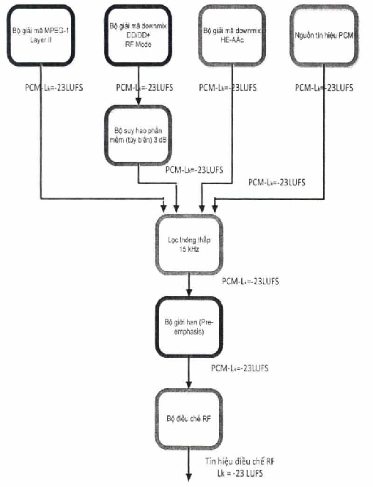
Hình B.7 - Một thiết kế trung tâm phân phối tương tự cho hệ thống truyền hình
B.3.2. Các mức điều chế dùng cho hệ thống truyền hình tương tự
Nếu tín hiệu audio được chuẩn hóa âm lượng dựa trên mức kỳ vọng -23 LUFS trước khi cung cấp cho bộ điều chế tương tự, thiết bị sẽ thực hiện chế độ cài đặt mặc định và không cần điều chỉnh mức âm thanh.
Sóng sin 1 kHz được sử dụng cho mục đích tham chiếu (theo CENELEC EN50049), các ngưỡng của bộ xử lý giới hạn gồm cả độ lợi xử lý giới hạn tiền nhấn được xác định dựa trên các giá trị đỉnh thực.
Bảng B.1 - Các thông số được sử dụng cho các hệ thống truyền hình
Hệ thống truyền hình | B, B1, D, D1, G, H, K, K1, I và I1
Điều chế | FM
Cân chỉnh mức | -6,7 dBTP sử dụng sóng sin 1 kHz đồng pha cho kênh trái và phải với độ di tần FM 50 kHz  -12 dBTP sử dụng sóng sin 1kHz đồng pha cho kênh trái và phải với độ di tần FM 27 kHz
Ngưỡng của bộ giới hạn | -6,7 dBTP tham chiếu ở 1 kHz
Xử lý giới hạn tiền nhấn | 50 µs
Bộ lọc thông thấp | 15 Hz
B.4.3. Cân chỉnh mức cho hệ thống truyền hình
Hình B.8 trình bày cân chỉnh mức giữa các hệ thống và các giao diện (interfaces) và phù hợp cho các hệ thống sử dụng đồng thời cả kênh âm thanh trái và phải. Đường màu đỏ biểu diễn mức đỉnh cực đại của quá trình truyền dẫn, các đường màu tím chỉ báo mức của bộ giới hạn cho hệ thống truyền dẫn và các cân chỉnh tương ứng đến ngõ vào và ngõ ra tại các giao diện. Phần bên trái của vạch đỏ biểu diễn mức đỉnh cực đại cho phép ở giao diện hoặc hệ thống mã hóa. Nếu tín hiệu là sóng sin 1 kHz, đường màu đỏ chỉ mức có thể đo được.
Mức của chương trình có thể có đỉnh cao hơn đường màu đỏ tại giao diện đầu ra do sự tăng đột biến (overshoot) trong hệ thống mã hóa. Tuy nhiên, các tăng đột biến này sẽ không vươn đến giới hạn vạch đỏ vì bị cắt giảm mức. Trên cơ sở đo đường truyền dẫn trực tiếp, có thể cần phải giảm mức của bộ xử lý giới hạn ở phía trước hệ thống codec nếu tốc độ bít tương đối thấp là nguyên nhân chung gây nên tăng đột biến. Các đường màu xám nhấn mạnh mối liên hệ khi cân chỉnh ở các mức đặc trưng:
-12 dBTP tương ứng với mức tham chiếu xác định theo CENELEC EN50049.
-18 dBTP là tín hiệu cân chỉnh xác định theo ITU-R BS.645, mức tín hiệu được biểu diễn ở ngõ vào và ngõ ra của hệ thống mã hóa, hệ thống điều chế RF, và các giao diện có thể tìm thấy từ hình vẽ B.8.
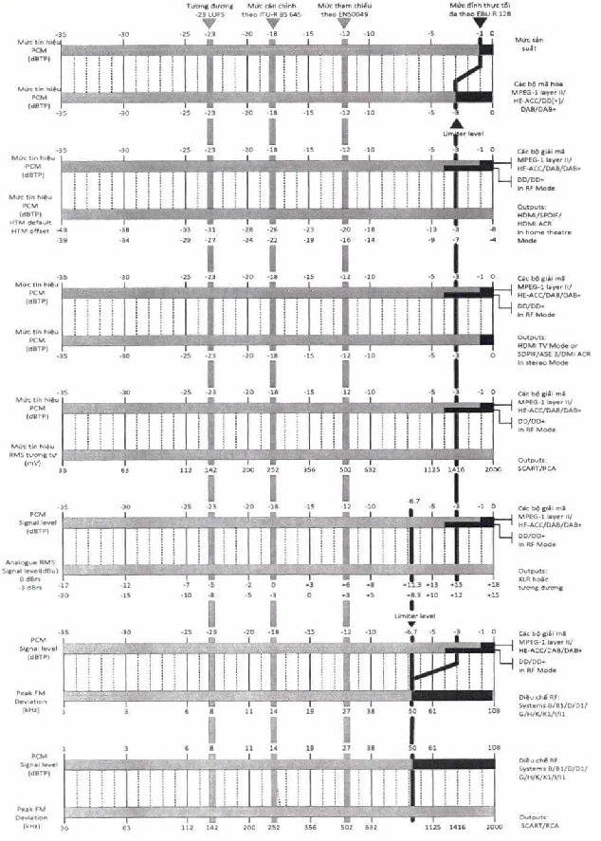
Hình B.8 - Cân chỉnh mức trong các hệ thống B, B1, D, D1, G, H, K, K1, I và I1
Một số chú giải trong hình vẽ như sau:
Mức sản xuất: đây là mức tín hiệu âm thanh số đo dùng đơn vị dBTP của các nguồn âm thanh nhập liệu (ingest) và phát lại trong phòng thu. Theo quy chuẩn, xử lý giới hạn cho Mức sản xuất là -1 dBTP, đây là mức tối đa cho phép của mức đỉnh thực (dùng đồng hồ đo True-peak sử dụng bộ lọc nội suy với tần số lấy mẫu gấp 4 lần).
Các bộ mã hóa: MPEG-1 Layer ll/HE-AAC/DD(+)/DAB/DAB+: Đây là mức tín hiệu âm thanh số đo bằng đơn vị dBTP của âm thanh mã hóa sử dụng một trong những mã hóa đã liệt kê ra. Đường màu đỏ đại diện cho mức đỉnh lớn nhất. Trong thực tế, điều này có nghĩa là tín hiệu sẽ đi qua tầng cuối của bộ xử lý giới hạn đỉnh thiết lập ở mức -3 dBTP trước khi đưa vào bộ mã hóa, có thể cần giảm bớt mức của bộ giới hạn ở phía trước hệ thống mã hóa nếu sử dụng tốc độ bit tương đối thấp.
Các bộ giải mã: MPEG-1 Layer ll/HE-AAC/DAB/DAB(+) và DD+ ở RF Mode: Đây là mức tín hiệu âm thanh số đo bằng đơn vị dBTP của tín hiệu âm thanh dùng bộ giải mã với mã hóa HE-AAC, MPEG-1 Layer II hoặc mã hóa DD/DD+. Nếu giá trị Dialnorm hoặc mức PRL (Programme Reference Level) không tương thích với mức kỳ vọng -23 LUFS thì mối liên hệ về mức tín hiệu sẽ khác nhau. Với một chương trình, mức ngõ ra của bộ giải mã có thể cao hơn mức ngõ vào do tác động của tăng đột biến, tuy nhiên những tăng đột biến này phải được duy trì bên dưới mức xác định của vạch màu đỏ. Trường hợp nếu sử dụng tốc độ bit tương đối thấp, Hình B.8 có thể dùng để so sánh các mức đo được với mức tối đa xác định trước nhằm giảm mức của bộ xử lý giới hạn khi cần.
Với các bộ giải mã dùng mã hóa HE-AAC, MPEG-1 Layer II, và DD/DD+ trong RF Mode, mức đỉnh tối đa khác nhau được cho biết. Do mức kỳ vọng âm lượng nội bộ của bộ giải mã DD/DD+ là -20 LUFS được giảm xuống -23 LUFS (dùng bộ suy hao phần mềm giảm 3 dB), khi đó mức cắt giảm thực tế nếu sử dụng sóng sin 1 kHz là -3 dBTP. Mức ngõ ra lớn nhất khuyến cáo của bộ giải mã DD/DD+ trong RF Mode cho một chương trình được xác định ở mức -4 dBTP (thấp hơn 1dB). Mức của bộ xử lý giới hạn trong phòng thu khuyến cáo là -3 dBTP, tuy nhiên điều này không gây ra lỗi. Thường hệ thống dùng mã hóa DD/DD+ tích hợp hệ thống bảo vệ quá tải bên trong nên mức đỉnh tối đa cho quá trình mã hóa không cần phải giảm.
Đầu ra: HDMI/SPDIP/HDMI ARC trong chế độ tại nhà: Đây là mức tín hiệu PCM (Pulse Code Modulation) số hóa của quá trình giải mã âm thanh, đo bằng đơn vị dBTP tại các giao diện HDMI, SPDIP hoặc HDMI ARC nếu thiết bị IRD, IDTV hoặc đa phương tiện trình diễn âm thanh ở chế độ tại nhà (Home Theatre Mode). Các thiết bị IRD/IDTV hoạt động ở các chế độ xuất âm thanh theo mã hóa dòng dữ liệu (dòng âm thanh được mã hóa theo loại mã), các bộ giải mã mã hóa DD/DD+ hoặc HE-AAC ở bên trong thiết bị sẽ được bỏ qua và dòng dữ liệu mã hóa được chuyển đến các giao diện SPDIP và HDMI (ARC) để xuất dữ liệu (trừ khi có một ứng dụng đặc biệt như thông tin mô tả dòng âm thang (Audio Description) thì dòng dữ liệu âm thanh mới phải qua các bộ giải mã mã hóa để trích các thông tin của ứng dụng, hoặc có thông tin dữ liệu định danh hiển thị mở rộng (E-EDID: Extended Display Identification Data) xác định thiết bị phát lại chỉ hỗ trợ âm thanh cơ bản). Thường các thiết bị IRD, IDTV hoặc đa phương tiện có 2 dòng cơ bản hiển thị các mức ngõ ra tùy thuộc vào cơ chế của chế độ tại nhà trong menu lắp đặt của thiết bị.
Đầu ra HDMI với chế độ TV/SPDID/HDMI ARC/AES3 trong chế độ âm thanh hai kênh: Đây là mức tín hiệu PCM (Pulse Code Modulation) số hóa của âm thanh giải mã, đo bằng đơn vị dBTP tại giao diện HDMI nếu thiết bị IRD hoạt động trong chế độ TV, hoặc tại giao diện SPDIF, HDMI ARC hoặc AES3 nếu thiết bị IRD/IDTV hoạt động ở chế độ hai kênh.
CHÚ THÍCH: AES3 (còn gọi là AES / EBU) là một chuẩn cho việc trao đổi các tín hiệu âm thanh số giữa các thiết bị âm thanh chuyên nghiệp. AES3 được Hiệp hội Kỹ thuật Âm thanh (AES) và Liên minh Phát thanh châu Âu (EBU) phát triển.
Đầu ra: giao diện SCART hoặc RCA: Đây là mức tín hiệu RMS tương tự, đo bằng mV, của tín hiệu âm thanh đã giải mã tại ngõ ra SCART hoặc RCA của thiết bị IRD, IDTV hoặc đa phương tiện. Nó cũng biểu diễn cho mức tín hiệu RMS tương tự, đo bằng mV, trên ngõ ra SCART/RCA của máy thu hình dùng ngõ vào là giao diện HDMI hoặc SPDIF.
Đầu ra: XLR hoặc giao điện tương tự: Đây là mức tín hiệu âm thanh RMS tương tự đo tại ngõ ra XLR (cân bằng) của thiết bị IRD chuyên nghiệp. Ví dụ, mức tương đối dBu0s được hiểu như mức tuyệt đối theo đơn vị dBu nếu hệ số chuẩn hóa 0dBrs hoặc -3 dBrs được áp dụng theo thứ tự (xác định theo ITU-R BS.645).
Điều chế RF: Hệ thống B, B1, D, D1, G, H, K, K1, I và I1: Đây là độ di tần FM đỉnh đo bằng kHz của tín hiệu âm thanh giải mã (đã xử lý giới hạn tiền nhấn) cung cấp cho ngõ vào của bộ điều chế RF. Vạch màu đỏ biểu diễn cho mức đỉnh lớn nhất. Trong thực tế, tín hiệu có thể sẽ vượt qua mức -6,7 dBTP (mức ngưỡng của bộ xử lý giới hạn đỉnh xử lý giới hạn tiền nhấn ở khâu xử lý trước đó) trước khi cung cấp đến bộ điều chế. Đường màu tím chỉ báo việc cân chỉnh mức của bộ xử lý giới hạn. Bộ xử lý giới hạn cũng có thể được thiết kế tích hợp trong chính bộ điều chế nên có thể cần giảm mức của bộ xử lý giới hạn.
Đầu ra IRD: Giao diện SCART hoặc RCA: Đây là mức tín hiệu RMS tương tự đo bằng mV của tín hiệu âm thanh đã được giải điều chế trên ngõ ra của giao diện SCART hoặc RCA dùng làm bộ điều chỉnh RF bên trong Tivi hoặc thiết bị ghi âm.

THƯ MỤC TÀI LIỆU THAM KHẢO
[1] EBU Tech 3205-E The EBU Standard peak-programme meter for the control of international transmissions.
[2] ITU-R BS.645 Test signals and metering to be used on international sound programme connections.
[3] ITU-R BS.1770 Algorithms to measure audio programme loudness and true-peak audio level.
[4] EBU Tech 3341 Loudness Metering: 'EBU Mode' metering to supplement loudness normalisation in accordance with EBU R 128.
[5] EBU Tech 3342 Loudness Range: A measure to supplement loudness normalisation in accordance with EBU R 128.
[6] EBU Tech 3343 Guidelines for Production of Programmes in accordance with EBU R 128.
[7] EBU Tech 3344 Guidelines for Distribution and Reproduction of Programmes in accordance with EBU R 128.
[8] EBU R 128 Loudness normalisation and permitted maximum level of audio signals.
[9] EBU R128 s1, 2014 Loudness Parameters For Short-Form Content.
[10] EBU R128 s1 V2, 2016 Loudness Parameters For Short-Form Content.
[11] ITU-R BS.642-1, 1990 Limiters for high quality sound programme signals.

